Опыт реализации школьной программы
«Одаренные дети» в 2009-2010 учебном году.

«Мы помогаем нашим ученикам стать успешными в жизни».

В Национальной образовательной инициативе «Наша новая школа», утвержденной Президентом РФ, одним из основных направлений развития общего образования является развитие системы поддержки талантливых детей. Основная идея развития данного направления - одновременно с реализацией стандарта общего образования должна быть выстроена разветвленная система поиска и поддержки талантливых детей, а также их сопровождение в течение всего периода становления личности. Обращение к проблеме целенаправленной работы с одаренными детьми и талантливой молодежью на уровне государства обусловлено многими кардинальными переменами, происходящими в социально-экономическом развитии нашей страны.
Качественный скачок в развитии новых технологий повлек за собой потребность общества в людях, способных нестандартно решать новые проблемы, вносить новое содержание во все сферы жизнедеятельности. Выполнить эту потребность возможно только путем сохранения и преумножения интеллектуального потенциала страны. Именно одаренные дети дают уникальную возможность российскому обществу компенсировать потребность в экстенсивном воспроизводстве интеллектуального человеческого ресурса. Именно они - национальное достояние, которое надо беречь и которому надо помогать. Поэтому важной задачей современного образования в России является сохранение и развитие творческого потенциала человека.
Опираясь на Федеральную целевую Программу «Дети России», национальную образовательную инициативу «Наша новая школа», муниципальную ведомственную программу «Одаренные дети» на 2010-2013 годы, школьную программу «Одаренные дети», локальные акты, школа ведет активную работу по развитию системы поддержки талантливых детей.
Цель работы с одаренными детьми:
- создание условий для развития учащихся, одаренных в умственном отношении;
- повышение качества их обучения;
- расширение возможностей развития индивидуальных способностей каждого обучающегося;
- улучшение условий социальной адаптации учеников;
- гармонизация отношений в системах «учитель – одаренный ученик», «одаренный ученик – ученик», «одаренный ученик – родитель».
Задачи развития:
- развитие личности одаренных учащихся;
- развитие учебной деятельности, развитие их субъектности в ней;
- развитие позитивной Я-концепции;
- развитие творческой самостоятельности;
- развитие коммуникативных умений.
Педагогические задачи:
- Осуществление индивидуализации обучения;
- Реализация личностно-ориентированных технологий в практику обучения.
- Формирование системности в знаниях по разным предметам;
- Повышение качества обучения.
Все это нашло отражение при работе с высокомотивированными учащимися в нашем образовательном учреждении. В школе формируются банк информационно-методических материалов (диагностики, методики, тренинги и т.п.), банк данных «Одаренные дети», отражающий достижения учащихся в:
- Всероссийской олимпиаде различного уровня;
- исследовательской и проектной деятельности;
- экологическом, художественно-эстетическом, физкультурно - спортивном направлениях.
Ведется работа по созданию карты успешности развития ребенка, формируется «Портфолио» ученика.

Сводная таблица участия школьников во всероссийской олимпиаде за 3 года.
Таблица 1.
Предмет | Количество участников
Предмет | Школьный уровень |  |  | Муниципальный уровень |  |  | Областной уровень
Предмет | 2007-2008 | 2008-2009 | 2009-2010 | 2007-2008 | 2008-2009 | 2009-2010 | 2007-2008 | 2008-2009 | 2009-2010
Русский язык | 42 | 64 | 85 | 4 | 7 | 7 |  |  | 1
Литература | 38 | 42 | 42 | 4 | 4 | 5 |  |  | 1
Математика | 68 | 128 | 132 | 15 | 15 | 15 |  | 2
Физика | 25 | 10 | 46 | 5 | 6 | 12
Химия | 10 | 21 | 17 | 4 | 3 | 4
Биология | 44 | 68 | 68 | 6 | 12 | 15 |  | 65  заочный тур | 42  заочный тур
История | 16 | 26 | 21 | 6 | 9 | 9 |  | 2 | 2
Английский язык | 38 | 37 | 46 | 4 | 4 | 8 |  | 2 | 2
Право | 24 | 26 | 38 | 2 | 12 | 12
Физкультура | 18 | 18 | 18 | 4 | 4 | 4
Обществознание | 16 | 26 | 21 | 4 | 4 | 4
Технология | 18 | 22 | 24 | 2 | 2 | 4 |  |  | 1
ОБЖ | 18 | 26 | 54 | 6 | 8 | 8 |  |  | 2
МХК | 4 | 4 | 12 | - | - | 2 |  |  | 1
Экология | - | - | 18 | - | - | 5
Информатика | 10 | 10 | 10 | 1 | 2 | 1

Победители районного тура:
Математика - 2 место (Лобанова Анастасия (7а кл.) - уч. Курбатова С.В.)
- 2 место (Очин Евгений (7б кл.) - уч. Огольцова Т.М.)
Обслуживающий труд - 2 место (Алескандрова Марьяна (9а кл.) - уч. Вороненкова О.П.)
- 3 место (Николаева Татьяна (8а кл.) - уч. Головачева М.С.
Английский язык- 2 место - Суханова Ангелина (9а кл.) – уч. Ратиева Е.В.
ОБЖ - 2 место (Салухов Сергей (9г кл.) - уч. Демченко Ж.В.
МХК – 2 место (Багаутдинова Диана (11а кл.) – уч. Шарифгалеева Т.Л.

Таблица 2.
Сравнительный анализ призовых мест по итогам районных олимпиад
Год | 2007-2008гг. | 2008-2009гг. | 2009-2010 гг.
Количество призовых мест | 5 | 8 | 7

Победители олимпиад областного тура:
МХК – Багаутдинова Диана, 11а кл. – диплом II степени, награждена премией губернатора Московской области.

За период реализации Программы развития «От успешного ученика к успешной карьере взрослого человека» победителями и призерами стали 37 учеников.

Диаграмма результативности олимпиадного движения учащихся

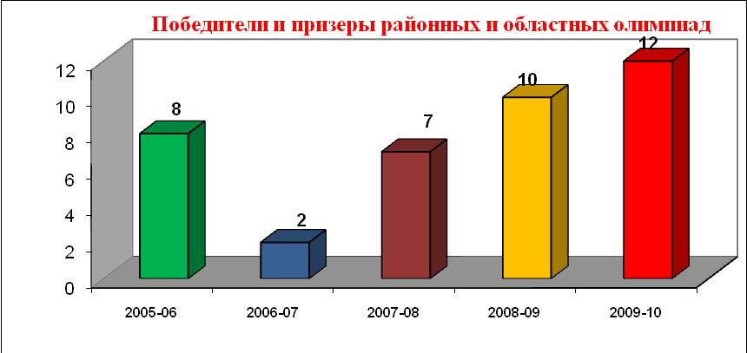

- в конкурсах районного и областного уровней:
Таблица 3.
Год  конкурс | 2007-  2008гг. | 2008-  2009гг. | 2009-  2010 гг.
Районный конкурс «Моя мама». | - | 2 чел.  3место  Голомазова Лиза, 6в кл. | 1 чел.  1место  Борецкая Полина,  5б кл.
Конкурс «Экономический рост России» (областной тур). | - | 1 чел. | 3чел.  (дипломы области)
Районный конкурс «Юный журналист». | 5 чел. | 3 чел. | 1чел.
Конкурс «Права человека глазами ребенка»,проводимый Уполномоченным по правам человека. |  | 2чел. | 1 чел.
«Моя будущая профессия». |  | 2 чел. | 1 чел.
Великая Победа (конкурс сочинений) « Никто не забыт, ничто не забыто». | 2 чел.  2место  Малунина Татьяна, 8г кл. | 2 чел.  1место Горбачева Дарья, 9б кл. | 2 чел.  1 место  Горбачева Дарья,  10б кл.,  2 место  Шарова Полина,  11а кл.
Конкурс электронных Проектов «Край, в котором я живу». | - | - | 1 чел.
Интеллектуально-творческая заочная викторина «Салют Победа – 65». |  |  | 10а, 9в классы
Районный конкурс исследовательских работ учащихся. | 19 работ  - 1-е место  - 2-х места  - 3-х места | - работ  3-1-х места  3-2-х места  1-3-е место | 17 работ  2-1-х места  2-2-х места  1 -3-е место
« Язык и общество». | 1место Коробка Вячеслав,  7а кл.  1место Школьников Максим,  5а кл. | - | -
Конкурс чтецов. | 2 чел.  1 место  Суханова  Ангелина,  7а кл. | 2 чел.  2место  Суханова Ангелина,  8а кл. | 3 чел.  1место  Суханова Ангелина,  9а кл.,  2 место  Рулева Виктория, 6а кл.,  1 место  Шоков Павел, 9в кл.
Знатоки русского языка. | 6 чел. | - | 4 чел.
Конкурс художественно- исследовательских работ. | 3 диплома лауреата | - | -
Конкурс урок- сочинение  «Сохраним Ступинский край чистым» | 511 человек | - | -
Конкурс сочинений «Читая А.П. Чехова» | - | 1 чел.  1место, Шарова Полина, 10а кл. | 1 чел.  1 место  Шарова Полина, 11 а кл.

- участие в районном конкурсе исследовательских работ- 7 чел.
Призовые места:
Прикладная математика
1место (Путятин Никита, Фетисов Александр,10а кл.) - уч. Огольцова Т.М.
ОБЖ – 3 место (Коленко Анастасия, 10а кл.) – уч. Демченко Ж.В.
Компьютерный мир - 2 место (Тверитнев Павел, 9б кл.) – уч. Нагорная Ю.А.
Религиоведение – 1 место (Кислякова Лилия, 9в кл.) – уч. Кравченко Е.Ю.
Геометрия - 2 место (Коленко Анастасия, 10а кл.) – уч. Огольцова Т.М.

- участие в физической конференции «Физика и физики в годы Великой Отечественной войны»:
Работа «Игорь Васильевич Курчатов» - номинация «Лучшая презентация к работе» (Новикова Татьяна, Захарцова Яна, 10а кл.) – уч. Смыкова Е.В.
- участие в конкурсе сочинений и рисунков «Я помню! Я горжусь!», посвященного Великой Победе:
«Сердцем прикоснись к подвигу» - Богатова Светлана, Шарова Полина,11а кл. – уч. Рыбакова В.В.
Труханова Лилия, 7г кл.- уч. Шарифгалеева Т.Л.
«Все для фронта, все для Победы!» - Петракова Екатерина,11б кл. – уч. Вишнякова И.М.
Пирязева Анастасия, 9г кл. – уч. Шарифгалеева Т.Л.
«Детство, опаленное войной» - Масляева Евгения,9г кл. – уч. Шарифгалеева Т.Л.
Фомина Анастасия, 11б кл. – уч. Белякова О.А.
«Партизанская история» - Королькова Ирина, 9г кл. – уч. Шарифгалеева Т.Л.
«Сталинградское сражение» - Богатова Анастасия, 6в кл. – уч. Шарифгалеева Т.Л.

- участие в областном конкурсе научно-исследовательских работ «Экономический рост России»:
- «Рост и развитие предприятий Ступинского района» (10б – Малунина Татьяна, Исаенко Катерина (уч. Макарова Т.В.);
- «Проблемы и перспективы развития сельского хозяйства в Московской области» (10б- Агеева Виктория (уч. Макарова Т.В.).

- участие в предметных конкурсах на федеральном уровне.
В 2009-2010 учебном году играли в интеллектуальные игры 563 ученика, из которых 6 победителей (1 место), 112 призера (2,3 место).

Сводная таблица участия школьников в интеллектуальных играх за 3 года.

Таблица 4.
Год  конкурс | 2007 - 2008гг. | 2008 – 2009гг. | 2009- 2010 гг.
«Кенгуру» | 99 чел. | 119 чел. | 137 чел.
«Кенгуру выпускникам» | - | 83чел. | 79 чел.
«Русский медвежонок» | 161чел. | 194 чел. | 162чел.  2 победителя в России: Бурлакова Екатерина, 11а кл.  Майоров Александр,  11а кл.
«Золотое руно» | 188 чел. | 103 чел.  3-1-х места в России | 93 чел.
«Британский Бульдог» | 34 чел. | 153 чел. | 93 чел.
«Компьютеры, информатика, технология» | - | 122 чел. | 144 чел.
«Человек и природа» |  |  | 21 чел.

Диаграмма «Охват учащихся в конкурсах федерального уровня»
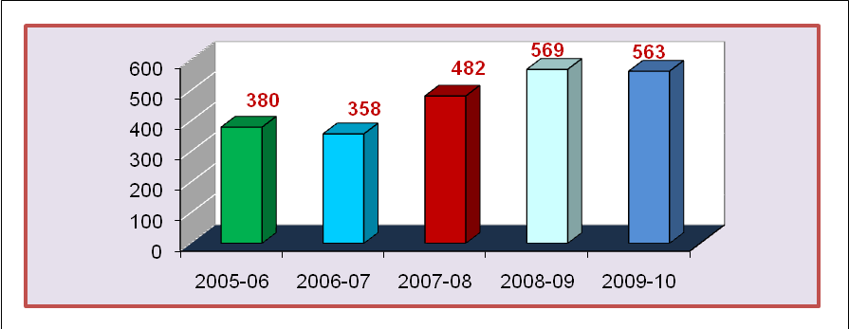

Результативность деятельности школы в экологическом, художественно-эстетическом, физкультурно- спортивном направлениях.

Название мероприятия | Ф.И. учащегося,  класс | Номинация | Итог участия
«Мисс краса - 2009» | Митрохина Анастасия, 116 кл |  | 1 место
Районная спартакиада (соревнования по мини футболу) | Сборная школы | командное | 1 место
Районный комплексный туристический слет.  экологии и краеведения «Осень - 2009» | Сборная школы | Этап «Конкурсная программа». | З место
 | Сборная школы | Этап «Полоса препятствий» . | 2 место
 | Сборная школы | Командное | 2 место
 | Никитина Анастасия,  9в кл. | Мисс очарование | 1 место
5 районный Слет юных инспекторов дорожного движения «Безопасность на дорогах - наше общее дело!» | Сборная 6-х классов | командное | Диплом
Игра «Поле чудес» (Казачья станица). | Канищева Софья,10б кл. |  | 1 место
 | Завойкин Андрей , 7а кл. | Осенняя поделка | 3 место
Районный конкурс художественного слова «И помнит мир спасенный», в рамках районного фестиваля искусств школьников Ступинского района «Родники культуры», посвященного 65-летию Великой Победы. | Бурлакова Екатерина,  11а кл. |  | Грамота за участие
 | Шоков Павел, 9в кл. | «Нам этот мир завещано беречь» | 1 место
 | Мартыненко Евгения,  5а кл. | «Нам этот мир завещано беречь» | Грамота за участие
 | Борецкая Полина, 56 кл. | «Нам этот мир завещано беречь» | Грамота за участие
 | Суханова Ангелина,  9а кл. | «Война - страшнее слова нет!» | 1 место
 | Рулева Вика, 6а кл. | «Война - страшнее слова нет!» | 2 место
Районный художественно-творческий конкурс листовок по правилам безопасности дорожного движения и поведения на улице. | Коллективная работа 5в кл. | Коллективная работа «Зеленый перекресток» | 3 место
Районный конкурс «Хочу быть лидером!» в рамках деятельности детской общественной организации «Вместе» Ступинского муниципального района. | Тепанян Таврос, 7г кл. |  | Грамота за участие
Первенство МО по футболу среди подростковых команд. | Сборная школы | командное | 3 место
Районная выставка детского изобразительного и декоративно-прикладного творчества «Пасхальный сувенир». | Вороненкова О.П. |  | Грамота за активное участие
 | Головачева М.С. |  | Грамота за активное участие
 | Завойкин Андрей, 7а кл. | Номинация «Выжигание» | 3 место
Районный литературно-творческий конкурс поэтических календарей «Времена года». | Панова Екатерина |  | 3 место
 | Борецкая Полина, 5б кл. |  | Грамота за творческие успехи
Районный конкурс «Ярмарка идей». | Волонтерское объединение «Радуга» |  | Диплом
Районный конкурс рисунков «Профессия моей семьи». | Королькова Ирина, 6а кл. | Номинация «Графика» | 3 место
Районный конкурс рисунков «Профессия моей семьи». | Кралин Алексей, 8а кл. | Номинация «Живопись» | 3 место
Районный конкурс «Вода – колыбель жизни». | Ключко Дарья, 7г кл. | Номинация «Кроссворды» | 3 место
Районный конкурс «Вода – колыбель жизни». | Ключко Дарья, 7г кл. | Номинация «Плакаты» | 3 место
Районный конкурс «Вода – колыбель жизни». | Кривов Валентин, 6б кл. | Номинация «Рисунки» | Диплом
Районный музейный месячник «Музей и дети». | Музей Боевой Славы |  | Свидетельство за активное участие
Районный слет экологов. | Школьная команда «Ключики» |  | Сертификат участника
Районный конкурс художественного слова «Будем жить», посвященного 65-летию Победы советского народа в Вов 1941-45гг. и 21-ой годовщине вывода советских войск из Демократической республики Афганистан. | Шевандина Е.А. |  | Благодарств.письмо за подготовку Сухановой Ангелины
Районный конкурс мультимедийных презентаций «Пароль «Афган» - 2010, посвященного 21-ой годовщине вывода советских войск из Демократической республики Афганистан. | Сагдеева О.Г. |  | Благодарств.письмо
Районный конкурс мультимедийных презентаций «Пароль «Афган» - 2010, посвященного 21-ой годовщине вывода советских войск из Демократической республики Афганистан. | Медведева Марина, 10а кл. |  | Сертификат участника
 | Гришина Дина, 10а кл. |  | Сертификат участника
 | Володина Татьяна, 10а кл. |  | Сертификат участника
Соревнования по плаванию среди сельских школ общеобразовательных учреждений Ступинского муниципального района. | Сборная школы | командное | 3 место
Районный конкурс агитбригад отрядов ЮИД «Безопасность на дорогах – наше общее дело!» | Отряд ЮИД «Перекресток» | командное | 3 место
Районный конкурс «Великая Победа!» | Шарова Полина, 11а кл. | Номинация «Поэзия» | 2 место
Районные соревнования по технике туризма | Команда «Навигатор» | командное | Диплом
Районная выставка ИЗО «Поклонимся великим тем годам…» | Суханова Ангелина, 9а кл. | Номинация «Портреты», работа «Сын полка. Партизан» | 3 место
Районная выставка ИЗО «Поклонимся великим тем годам…» | Марченко Михаил, 10а кл. | Номинация «Тематическая композиция, живопись», работа «Взятие Рейхстага» | 3 место
Районная выставка ДПИ «Поклонимся великим тем годам…» | Пряхина Настя, 11а кл. | Номинация «Бисер», работа «Цветы в вазе» | 2 место
Районная выставка ДПИ «Поклонимся великим тем годам…» | Поминова Катя, 9а кл. | Номинация «Бисер», работа «Цветы в вазе» | 2 место
 | Шарова Полина, 11а кл. | Номинация «Бисер», работа «Цветы в вазе» | 2 место
 | Павлова Вика, 11а кл. | Номинация «Лоскутная пластика» за работу «Родина – Мать зовет!» | 3место
 | Богатова Екатерина,  11а кл. | Номинация «Изонить» за работу «Открытка ветерану» | 3 место
 | Макаева Мария, 8г кл. | Номинация «Вышивка крестом» за работу «Письмо солдату» | 3 место
 | Кравченко Артем, 6в кл. | Номинация «Выпиливание» за работу «Подвеска для ключей» | место
Районный туристско-краеведческий слет, посвященный 65-летию Победы. | командное | Номинация «Техника горного туризма» | 3 место
Соревнования по футболу на приз «Кожаный мяч – 2010г» Ступинского муниципального района среди юношеских команд 1995-96 г.р. | командное |  | 1 место
Соревнования по футболу на приз «Кожаный мяч – 2010г» Ступинского муниципального района среди юношеских команд 1997-98 г.р. | командное |  | 1 место
Соревнования по пионерскому четырехборью среди сельских общеобразовательных школ | Кралин Алексей, 7а кл. | Бег 60 м | 1 место
Соревнования по пионерскому четырехборью среди сельских общеобразовательных школ | командное |  | 2 место

Директор школы Филимонова С.А.

